Образовательная ситуация по теме: Звуки и буквы Ы, А, О. Предлоги за, перед.
Задачи: закреплять правильное произношение звуков ы, а, о; умение условно обозначать гласные звуки; правильно использовать в речи предлоги за, перед. Упражняться в умении образовывать однокоренные слова.
Демонстрационный материал: картинка с изображением волка, закрытая заданиями; картинки на которых изображены сыр, мак, сок, нос, рысь, сад.
Раздаточный материал: карточки с буквами ы, а, о.
Ход занятия.
1.орг.момент. Ребята, сегодня к нам в гости пришел один гость. Но что бы узнать, кто это, нам с вами надо выполнить задания, которые скрывают его от нас.
2.Основная часть. Давайте с вами вскроем первый конверт и прочитаем первое задание.1задание. На доске написаны части букв Ы, А, О: только верхние или только нижние части. Дети по очереди указывают на части букв, определяют, что это за буква и называют их.
2задание. Воспитатель вместе с детьми дает характеристику звукам А, О, Ы. Как отличить эти звуки друг от друга?(по положению губ)
3задание. Покажи нужную букву(дифференциация звуков в словах). Перед каждым ребенком карточки с буквами Ы, О, А. Воспитатель называет слово, а дети определяют, какой гласный звук есть в слове и показывают соответствующую букву. Слова: хвост, квас, сор, сыпь, вата, тыл, чай, нож, мыс.
4задание. Физкультминутка. Воспитатель дает детям задание, а они его выполняют соответствующие действия.
-спрячьтесь за стул(дверь, стол, шкаф …)
- встаньте перед окном(доской, дверью, шкафом)
5задание. Составление схемы. Наш гость приготовил для нас еще одно задание – составить схему слова. И мы отгадаем кто наш гость. Но для начала, нам надо отгадать загадку:
Дружбу водит лишь с лисой,
Этот зверь сердитый, злой.
Он зубами щёлк да щёлк,
Очень страшный серый ...
(Ответ: волк)
Игра «Поможем Волку». На панно выставлены картинки, на которых изображены сыр, мак, сок, нос, рысь, сад.
-Из названий картинок на панно убежали гласные звуки. Нужно помочь Волку найти их. Я буду называть слова без гласных звуков, а вы должны выбрать нужную и показать ее.
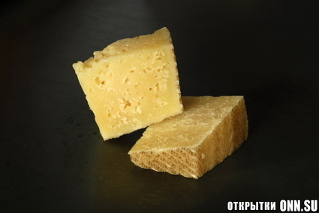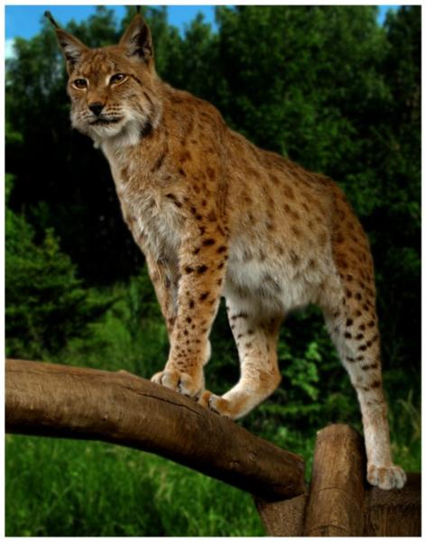
С … Р Р … СЬ

М … К С … К

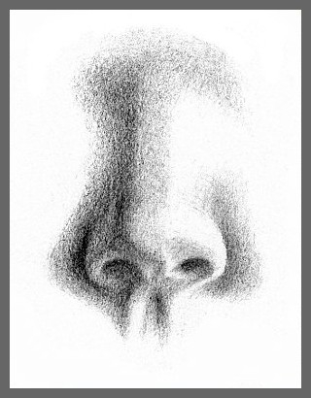
Н … С С … Д

Слова: с…р, м…к, с…к, н…с, р…сь, с…д.
3.Итог. Какие звуки мы сегодня с вами повторяли? Что у вас вызвало трудности? Придумайте слово со звуком А, О, Ы.

